根据《TSG Z6002—2010特种设备焊接操作人员考核细则》第十七条 报名参加焊工考试的焊工（有从业资格），应当向考试机构提交以下资料：
(一)《特种设备焊接操作人员考试申请表》（见附件C，1份）；
(二)居民身份证（复印件，1份）；
(三)正面近期免冠照片（1寸，2张）；
(四)初中以上（含初中）毕业证书（复印件）或者同等学历证明（1份）；
(五)医疗卫生机构出具的含有视力、色盲等内容的身体健康证明。
特种设备焊工理论考试流程及说明
一、理论考试网址：报名网址http://175.102.17.246:18081/default.shtml
（界面如下）
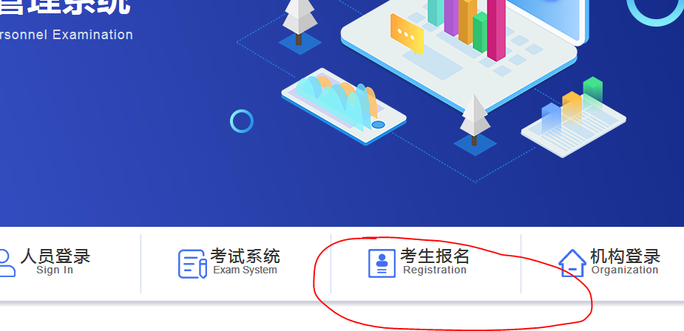
二、考生报名登陆
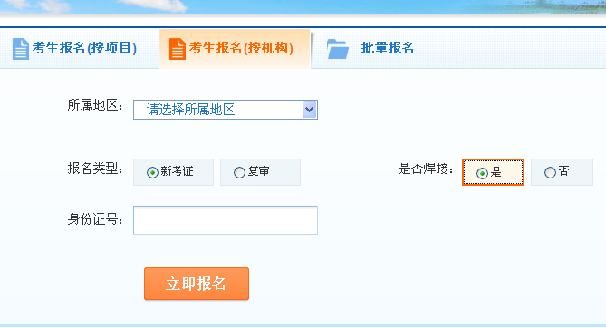
填写考生的身份证号码。
点击此处
选择德阳市
首次考试某焊工资格项目时，选择“新考证”，所取焊工资格即将到期需要重新复审时，选择“复审”。
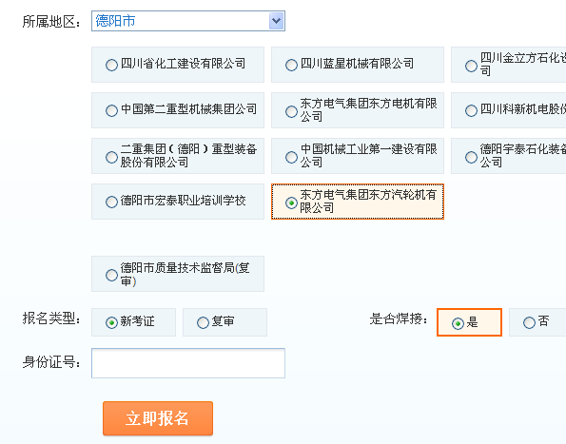
所属地区选择 德阳 单位：东汽
输入身份证号后点击 “立即报名”
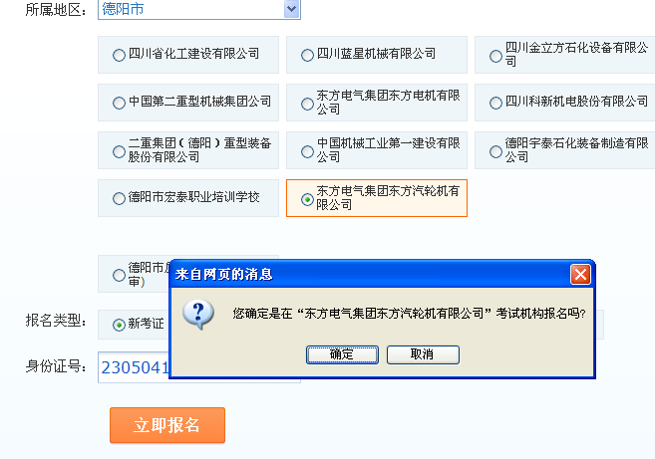
点击确定后填写报名表信息
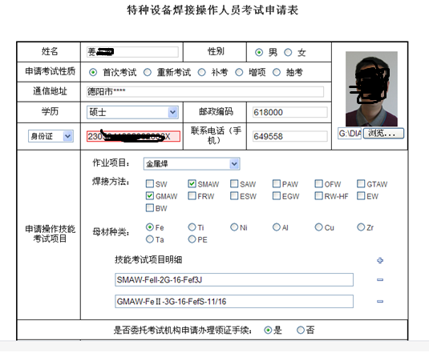

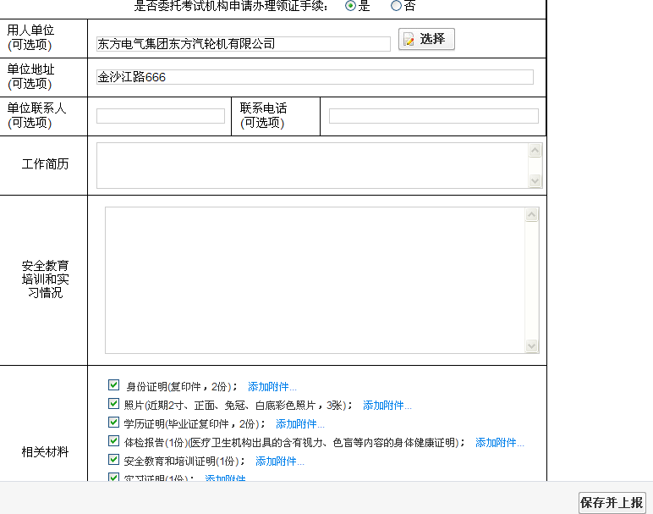
根据自己实际情况填写保存并上报，注：电子照片大小不得大于等于 25KB
申请表填写成功后打印，由本人签字
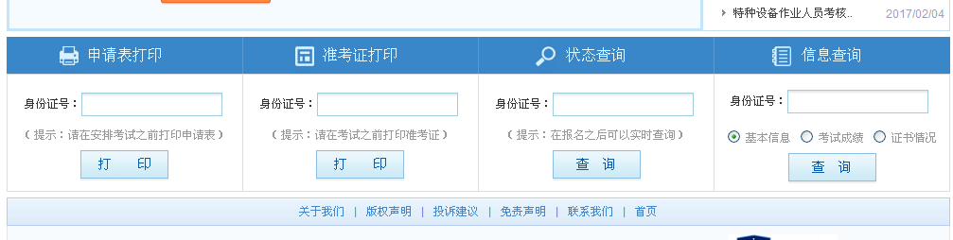
输入自己身份证后即可查询打印
待考试机构审查合格后，分配考试批次、时间后可以打印准考证等待考试通知。

理论考试
